JĒKABPILS PILSĒTAS PAŠVALDĪBA
IEPIRKUMU KOMISIJA
Reģistrācijas Nr.90000024205

Brīvības iela 120, Jēkabpils, LV – 5201

Tālrunis 65236777, fakss 65207304, elektroniskais pasts vpa@jekabpils.lv
Jēkabpilī

29.04.2016. Nr. 1.2.13.1/116

Visiem piegādātājiem

Par publisko iepirkumu
ar identifikācijas Nr. JPP 2016/22

Jēkabpils pilsētas pašvaldības iepirkuma komisija ir saņēmusi piegādātāja jautājumus, kas attiecas uz publisko iepirkumu “Dūmu, Atmodas un Kadiķu ielas pārbūve Jēkabpilī”, identifikācijas Nr. JPP 2016/22, izskatījusi tos un sniedz atbildi:

1.Jautājums: Tāmē Nr. 1(Atmodas iela) pozīcijā Nr.2.33, tāmē Nr.2(Dūmu iela) pozīcijā Nr.2.37; tāmē Nr.3(Kadiķu iela) pozīcijā Nr.2.38 norādītajam „Lietus attīrīšanas iekārtas 30 l/s uzstādīšanai grodu akās DN2000 ( starpsienas, attīrīšanas filtri un absorberi) ENA 30B vai analogs” projektā nav skaidri norādīta informācija par to: kādi filtri ir nepieciešami, paredzētais starpsienu materiāls, kādas ir dzelzsbetona grodu sienu aizsargpārklājuma prasības.
Atbilde:
Projektā paredzētais filtru un starpsienu risinājums pievienots pielikumā.
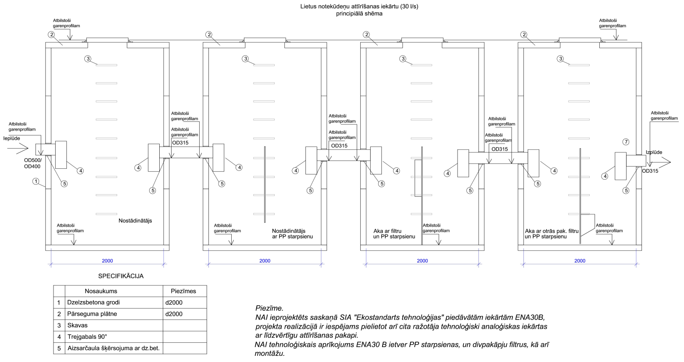
2.Jautājums: Lūdzam skaidrot vai „Lietus attīrīšanas iekārtas 30 l/s uzstādīšanai grodu akās DN2000 (starpsienas, attīrīšanas filtri un absorberi) ENA 30B vai analogs” jāparedz rūpnieciski izgatavota iekārta atbilstoši EN858-1 tas ir ar CE marķējumu; nepieciešamo attīrīšanas pakāpi (mg/l); vai komplektācijā ir jāiekļauj naftas līmeņa signalizācija, un ja ir jāiekļauj tad vai projektā ir paredzēti elektrotīkli signalizācijas barošanai vai Pasūtītājs ir paredzējis signalizācijas darbību ar akumulatoriem.
Atbilde:
Komplektācijā nav jāiekļauj naftas līmeņa signalizācija.
3.Jautājums: Lūdzam apstiprināt, ka pozīcijā „Lietus attīrīšanas iekārtas 30 l/s uzstādīšanai grodu akās DN2000 ( starpsienas, attīrīšanas filtri un absorberi) ENA 30B vai analogs” ar jēdzienu analogs ir domāts, ka uzņēmējs var piedāvāt attīrīšanas iekārtu bez dzelzsbetona grodiem piemēram EuroPEK ROO Super Kombi NS30-90-3000, kura sevī iekļauj apvedcauruli, ja atbilde ir idejiski apstiprinoša aicinām mainīt tāmi sadaļās „Lietus ūdens NAI ar ražību 30l/s” izslēdzot lieko dzelzsbetona grodu apjomu, apvadcaurulei paredzētās akas un apvedcauruli un paredzot, ka viss nepieciešamais jāiekļauj pozīcijā „Lietus attīrīšanas iekārtas 30 l/s uzstādīšanai grodu akās DN2000 ( starpsienas, attīrīšanas filtri un absorberi) ENA 30B vai analogs”.
Atbilde:
Pozīcijā ar jēdzienu analogs domāts tas, ka var pielietot analogus materiālus - dzelzbetona akas, filtrus un citus elementus, ja vien tie ir analogi projektā paredzētajiem un atbilst normatīvo aktu prasībām.
4.Jautājums: Lūdzam labot apjomus sadaļas „Lietus ūdens kanalizācija” cauruļvadu izbūvei, jo apjomu tabulā norādītie apjomi ir mazāki par Tehniskā projektā lapās ŪKT-1 1/2 un 2/2 esošajiem „Kanalizācijas plastmasas caurules PP (SN8) DN/OD160” par 21,0m; „Kanalizācijas plastmasas caurules PP (SN8) DN/OD250” par 20,7m, bet lielāki „Kanalizācijas plastmasas caurules PP (SN8) DN/OD200” par 14,8m.
Lietus ūdens kanalizācijas tīkli
DN | Projektā (ŪKT-1) | Apjomu tabulā | Starpība
160 | 627,5 | 606,50 | -21,00
200 | 432,3 | 447,10 | 14,80
250 | 1498,4 | 1477,70 | -20,70
- Idejiski līdzīgi jālabo saistītie sadaļas apjomi pozīcijām:
- Ierakuma rakšana, liekās grunts transportēšana uz pasūtītāja atbērtni līdz 15km
- Ierakuma rakšana slāņainā dolomītā, liekās grunts transportēšana uz pasūtītāja atbērtni līdz 15km
- Signāllenta virs caurules
- Tranšejas aizbēršana ar smilti 0.5m virs caurules
- Tranšejas aizbēršana ar esošo grunti
- Cauruļvadu un aku CCTV pārbaude
Atbilde:
Apjomi projektā norādīti pareizi.

5.Jautājums: Lūdzam labot apjomus sadaļās „Lietus ūdens kanalizācija” un „Lietus ūdens NAI ar ražību 30l/s” dzelzsbetona aku izbūvei, jo specifikācijā norādītie apjomi neatbilst tehniskā projekta lapās ŪKT-1 1/2 un 2/2 esošajiem:
LK
DN | Projektā (ŪKT-1; 2) | Apjomu tabulā | Starpība
1000 | 125 | 135 | 10
1500 | 23 | 14 | -9
2000 | 13 | 12 | -1

Atbilde:
ŪKT-1-1 1/2 un 2/2 lapās nav norādīti aku diametri. Apojomi projektā norādīti pareizi.

6.Jautājums: Lūdzam precizēt, kurš no apvedcauruļu risinājumiem un skatakām apvedcaurulei ir pareizs, jo tehniskā projekta lapās ŪKT1; 2 gan LK1; LK2; LK3 trasēm NAI apvedcauruļu risinājumi ir atšķirīgi, gan pēc caurules diametra, gan izmantoto skataku diametra, atbilstoši labojot specifikācijas apjomus.
Atbilde:
Visi apvedcauruļu risinājumi ir pareizi. Apjomi norādīti pareizi.
7.Jautājums: Lūdzam skaidrot, kurā pozīcijā apjomos ir iekļauta LK3-22 ar izbūves dziļumu apt.4,5m DN1000, nepieciešamības gadījumā koriģēt specifikāciju.
Atbilde:
Garenprofila apzīmējumā kļūda, Akas diametrs DN1500, dziļums līdz 4.0m, apjoms ieskaitīts tāmes Nr. 1 pozīcijā (Atmodas iela) 2.19 " Saliekamā dzelzbetona elementu grodu aka DN1500 mm montāža ar akas pamatni, grodiem, grodu pārseguma vāku, aizsargčaulām, betonu, kāpšliem un "peldoša" tipa ķeta akas vāku 40 t, iebūves dziļums H līdz 4.0 m".
8.Jautājums: Papildināt informāciju iekļaujot garenprofilus posmiem LK1-17 - LK1-47 un
LK1-24.1 - LK1-24.
Atbilde:
Garenprofili minētajiem posmiem nav nepieciešami.

9.Jautājums: Aicinām ieviest pozīciju „Ūdensvada DCI caurule DN250, PN 10, iebūves dziļums H līdz 2.2m” un noteikt nepieciešamo apjomu, jo tehniskā projekta lapā ĢP-1 1/2 redzams, ka izbūvējot U1-1; U1-18 būs jāizbūvē šīs caurules posmi.
Atbilde:
Apjoms būvuzņēmējam jāievērtē akas izbūves cenā.
10.Jautājums: Lūdzam skaidrot vai tehniskā projekta garenprofilos (ŪKT-2 14/15 un 15/15 lapās) ir norādīti pareizi aku diametri tām akām, kurās ir paredzēts izbūvēt hidrantus (U1-7; U1-14; U1-17 – visas norādītas kā DN1500), jo ja ir pareizi, tad nepieciešams labot aku apjomus tāmē kurā paredzētas tikai divas DN1500 akas ar hidranta izbūvi. Tāpat lūdzam apstiprināt, ka hidrantu akas U1-18; U1-19; U1-20; U1-21 ir DN2000 akas, pretējā gadījumā nepieciešams precizēt tāmes apjomus.
Atbilde:
Lūdzam pievērst uzmanību apjomu sadalījumam pa ielām, kopā projektā paredzētas 8 hidrantu akas, apjomos šie darbi arī ir paredzēti.
11.Jautājums: Ūdensvada izbūves darbu apjomos Atmodas, Dūmu un Kadiķu ielu, 4. daļā iekļauti cauruļu, ūdensvada aku un citu būvdarbu apjomi. Bet tur nav informācijas par aizbīdņu un fasondaļu daudzumu un veidiem. Rasējumos UKT daļā arī nav informācijas par aizbīdņiem un fasondaļām un ūdensvada aku detalizācijas. Jautājums, vai tāmē vajadzīgs paredzēt izmaksas šiem darbiem, ja vajag, lūdzam paziņot aizbīdņu un fasondaļu nosaukumus un daudzumu.
Atbilde:
Apjomi jāparedz pie aku izmaksu pozīcijām. Ūdensvada detalizācija nav nepieciešama, jo tiek atjaunots sliktā stāvoklī esošs ūdensvada posms, kā arī šādu detalizācijas pakāpi neparedz pašvaldības apbūves noteikumi.

12.Jautājums: Tāmē Nr.2 – Dūmu iela, pozīcijā Nr.1.47 “Sintētiskais segums sporta aktivitāšu laukumam h=20mm” ar apjomu 148.70 m2 un tāmē Nr.3 – Kadiķu iela, pozīcijā Nr.1.48 “Sintētiskais segums sporta aktivitāšu laukumam h=20mm” ar apjomu 810.10 m2. Vai sintētiskais segums paredzēts izbūvēt no viengabala, lieta seguma vai no plātnēm?
Atbilde:
No viengabala lieta seguma.

13.Jautājums: Tāmē Nr.2 – Dūmu iela, pozīcijā Nr.1.48 “Porasfalts PA 11, h=4cm, AADT j,pievestā ≥3500” ar apjomu 148.70 m2 un tāmē Nr.3 – Kadiķu iela, pozīcijā Nr.1.50 “Porasfalts PA 11, h=4cm, AADT j,pievestā ≥3500” ar apjomu 810.10 m2. Porasfaltu ir paredzēts izbūvēt zem sintētiskajiem segumiem sporta aktivitāšu laukumos. Jautājums ir vai tiešām šis asfalts jāparedz ar satiksmes intensitāti AADT j,pievestā ≥3500, ņemot vērā ka par to pārvietosies tikai cilvēki? Lūdzam koriģēt tāmes pozīcijas nosaukumu. Šāda intensitāte nav pat blakus izbūvējamajām brauktuvēm!
Atbilde:
"Ceļu specifikācijas 2015" paredz porasfalta izbūvi tikai no šādiem materiāliem.

14.Jautājums: Tāmē Nr.2 – Dūmu iela, pozīcijā Nr.6.1 un Nr.6.9 norādīts “Žogs bērnu laukumam. Koka žogs - Thermowood Garden (vai ekvivalents). Koka dēļu žogs, izgatavots no termiski apstrādātas koksnes, apstrādāts ar pigmentētu koksnes eļļu. Žoga stabiņi - koka 90x90mm, no termiski apstrādātas koksnes, analogi žoga posmam, stiprināti uz metāla iebetonētas detaļas. Žoga augstums 900mm. Žoga posma garums 3m. Uz žoga iekšpusē stiprināts uzraksts "BEBRIŅŠ" un "Daugava"” ar apjomu 20.00m katrā pozīcijā. Vai šīs pozīcijas nedublē viena otru? Lūdzam labot darbu daudzumu sarakstu un vienu no pozīcijām izslēgt! Tas pats attiecas uz tāmi Nr.3 – Kadiķu iela, tāmes pozīcijas Nr.5.1 un Nr.5.13, kur ir šie paši darbi un abās pozīcijās darbu apjoms ir 55.00m.
Atbilde:
Šīs pozīcijas nedublē viena otru.
15.Jautājums: Tāmē Nr.2 – Dūmu iela, pozīcijā Nr.6.16 paredzēt “Bērnu laukuma nosaukums. Stiprināts pie sētiņas. Mazais laukums - BEBRIŅŠ. Lielais laukums - DAUGAVA. Krāsota saplākšņa burti 10mm biezi, izzāģēti, krāsoti ar akrila krāsām. Burtu augstums - 300mm.” ar darbu apjomu 1.00 gab. Lūdzam apstiprināt, ka 1.00 gab ietver abu uzrakstu izgatavošanu un uzstādīšanu, tāpat arī lūdzam apstiprināt, ka šīs izmaksas nav jāiekļauj pozīcijās pie bērnu laukumu žoga izbūves, jo arī šajās pozīcijās nosaukumā ir norādīta šo laukumu nosaukumu stiprināšana!
Atbilde:
Abi uzraksti iekļauti šajā darbu pozīcijā.

Komisijas priekšsēdētāja vietnieks R.Skrējāns

Stankevica 65207309

